Муниципальное бюджетное общеобразовательное учреждение

«Липовская основная школа имени

Героя Советского Союза И.Т. Гришина».

Проект по информатике на тему:

«Плакат «Здоровый образ жизни»».



2023 год.

**1**

**Содержание**

* **Паспорт учебного проекта_____________________ 2 стр.**
* **Введение_____________________________________ 3 стр.**
* **Здоровый образ жизни_________________________4-5 стр.**
* **Практическая работа проекта__________________6-9 стр.**
* **Заключение__________________________________10 стр.**

**2**

**Паспорт учебного проекта**

**Название проекта**: Плакат «Здоровый образ жизни»

**Автор проекта:** **Мамяченкова Милана**

**Класс:** 8

**Школа** МБОУ «Липовская основная школа»

**Тип проекта:** творческий, кратковременный.

**Форма проведения занятия:** проект.

**Участники проекта:** Мамяченкова Милана

**Цель:** использование информационно коммуникативных технологий в пропаганде здорового образа жизни.

**Задачи:**

1. рассмотреть возможности программы Microsoft Publisher;
2. создать плакат «Здоровый образ жизни»

**Предварительная работа:** Ознакомление с предложенной темой, поиск информации по заданной теме.

**Необходимое оборудование:**

- интернет-ресурсы

- программа Microsoft Publisher;

**Предполагаемые продукты проекта:** плакат.

**Этапы работы над проектом:**

I. Начальный этап

Погружение в проект. Обсуждение темы. Разработка основных идей.

II. Этап организации работы над проектом.

III. Этап реализации проекта.

IV. Завершение проекта.

V. Рефлексия.

**3**

**Введение**

Что такое здоровье? Согласно определению Всемирной организации здравоохранения: «Здоровье – это состояние полного физического, психического, социального благополучия человека, отсутствие болезней, физических дефектов, оптимальный уровень работоспособности при максимальной продолжительности жизни».

Огромную роль в становлении человека как личности играет образ его жизни, который, в свою очередь, зависит от образа мышления и сформированности жизненных установок. Здоровье – ни с чем не сравнимая ценность. Каждому человеку присуще желание быть сильным и здоровым.

Сегодня особенно остро встала проблема здоровья населения. В обществе должен быть сформирован приоритет здоровья по сравнению с болезнью, а он может быть сформирован только через культуру здоровья, которая приобретается в детстве.

Я решила привлечь внимание учащихся к данной проблеме средствами ИКТ. Компьютер и Интернет вошли в жизнь каждого человека и особенно молодежи. Создание плаката средствами ИКТ – это не только интересно но и полезно.

**4**

**Здоровый образ жизни**

Франсуа Волетер сказал: **«Приобрести здоровье – храбрость, сохранить его – мудрость, а умело распорядиться им – искусство».**

Здоровый образ жизни в единстве его компонентов биологического и социального представляет собой социальную ценность, укрепление которой — важнейшая задача любого цивилизованного общества.

Здоровый образ жизни (ЗОЖ) - образ жизни отдельного человека с целью профилактики болезней и укрепления здоровья.

ЗОЖ - это концепция жизнедеятельности человека, направленная на улучшение и сохранение здоровья с помощью соответствующего питания, физической подготовки, морального настроя и отказа от вредных привычек.  
Существуют и иные точки зрения на здоровый образ жизни:

«**Здоровый образ жизни** — это система разумного поведения человека (умеренность во всём, оптимальный двигательный режим, закаливание, правильное питание, рациональный режим жизни и отказ от вредных привычек) на фундаменте нравственно-религиозных и национальных традиций, которая обеспечивает человеку физическое, душевное, духовное и социальное благополучие в реальной окружающей среде и активное долголетие в рамках попущенной Господом земной жизни».

Авторы, пишущие на эту тему, включают в ЗОЖ разные составляющие, но большинство из них считают базовыми:

• воспитание с раннего детства здоровых привычек и навыков;  
• окружающая среда: безопасная и благоприятная для обитания, знания о влиянии окружающих предметов на здоровье;  
• отказ от вредных привычек: самоотравления легальными наркотиками (алкоголем, табаком) и нелегальными;  
• питание: умеренное, соответствующее физиологическим особенностям конкретного человека, информированность о качестве употребляемых продуктов;  
• движения: физически активная жизнь, включая специальные физические упражнения (например, гимнастика), с учётом возрастных и физиологических особенностей;  
• гигиена организма: соблюдение правил личной и общественной гигиены, владение навыками первой помощи;  
• закаливание.

На физиологическое состояние человека большое влияние оказывает его психоэмоциональное состояние, которое зависит, в свою очередь, от его умственных установок. Поэтому некоторые авторы также выделяют дополнительно следующие аспекты ЗОЖ:

• эмоциональное самочувствие: психогигиена, умение справляться с собственными эмоциями, сложными ситуациями;

• интеллектуальное самочувствие: способность человека узнавать и использовать новую информацию для оптимальных действий в новых обстоятельствах;  
• духовное самочувствие: способность устанавливать действительно значимые, конструктивные жизненные цели и стремиться к ним, оптимизм.

**5**

**ЗОЖ зависит** от:

— объективных общественных условий, социально-экономических факторов;  
— конкретных форм жизнедеятельности, социально-экономических факторов, позволяющих вести, осуществлять ЗОЖ в основных сферах жизнедеятельности: учебной, трудовой, семейно-бытовой, досуга;  
— системы ценностных отношений, направляющих сознательную активность людей в русло ЗОЖ.

**6**

**Практическая работа проекта**

**Программа Microsoft Publisher как инструмент создания плакатов**

Компания Microsoft создает различные офисные программы, позволяющие создавать красочные буклеты и другие документы. Рассмотрим одну из таких программ, а именно Microsoft Office Publisher.

 Данное офисное приложение предназначено для создания буклетов, бюллетеней, плакатов, визитных карточек, объявлений, открыток и других документов. Приложение Microsoft Office Publisher имеет широкие возможности для создания плакатов. Плакаты, созданные в данном приложении, отличаются более красочным оформлением, а их создание упрощено наличием многочисленных шаблонов.

Microsoft Office Publisher содержит готовые публикации плакатов, которые создаются специально с целью предоставления необходимой информации.

**Плака́т** ([нем.](https://ru.wikipedia.org/wiki/%D0%9D%D0%B5%D0%BC%D0%B5%D1%86%D0%BA%D0%B8%D0%B9_%D1%8F%D0%B7%D1%8B%D0%BA) Plakat от [фр.](https://ru.wikipedia.org/wiki/%D0%A4%D1%80%D0%B0%D0%BD%D1%86%D1%83%D0%B7%D1%81%D0%BA%D0%B8%D0%B9_%D1%8F%D0%B7%D1%8B%D0%BA) placard — объявление, афиша, от plaquer — налепить, приклеивать) — броское, как правило, крупноформатное [изображение](https://ru.wikipedia.org/wiki/%D0%98%D0%B7%D0%BE%D0%B1%D1%80%D0%B0%D0%B6%D0%B5%D0%BD%D0%B8%D0%B5), сопровожденное кратким текстом, сделанное в [агитационных](https://ru.wikipedia.org/wiki/%D0%90%D0%B3%D0%B8%D1%82%D0%B0%D1%86%D0%B8%D1%8F), [рекламных](https://ru.wikipedia.org/wiki/%D0%A0%D0%B5%D0%BA%D0%BB%D0%B0%D0%BC%D0%B0), информационных или [учебных целях](https://ru.wikipedia.org/wiki/%D0%9E%D0%B1%D1%83%D1%87%D0%B5%D0%BD%D0%B8%D0%B5). (В другом значении — разновидность [графики](https://ru.wikipedia.org/wiki/%D0%93%D1%80%D0%B0%D1%84%D0%B8%D0%BA%D0%B0)). В современном дизайне плакат воспринимается как «сведённое в чёткую визуальную формулу сообщение, предназначенное современнику для выводов и конкретных действий». Данная формула отражает определённый уровень графического дизайна и информирует о предмете коммуникации.

**Создание плаката «Здоровый образ жизни»**

1. **Пуск - Microsoft Office - Microsoft Office Publisher**

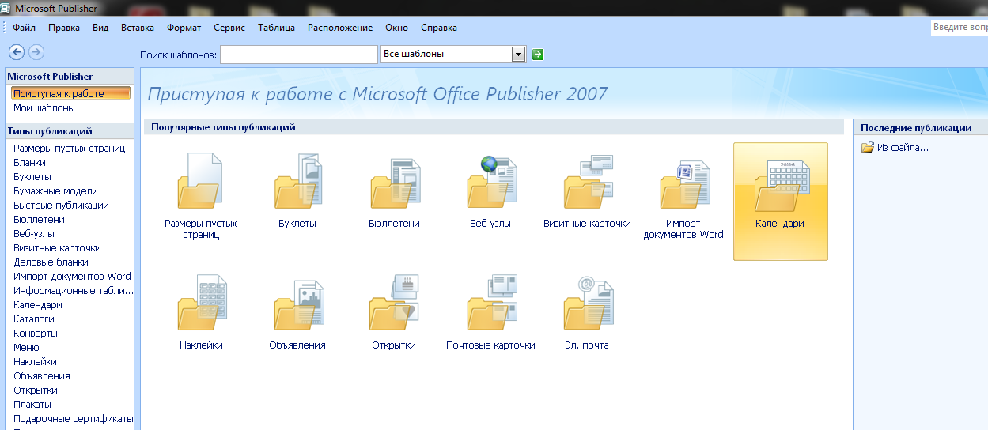

1. В списке **Типы публикаций** выбрала пункт **Плакаты**.

**7**

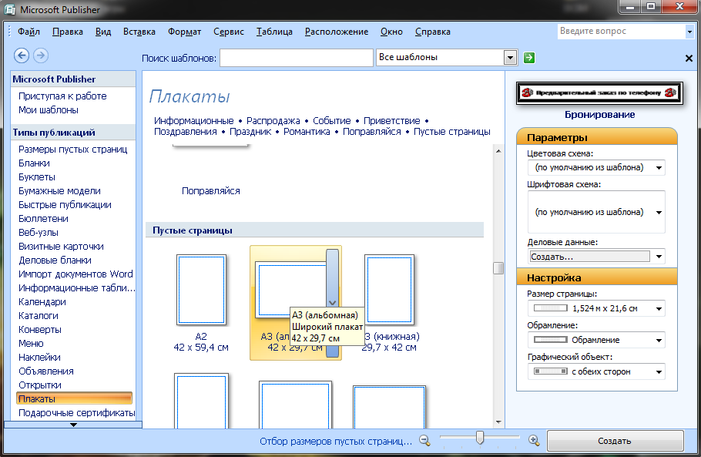

1. Для создания записей воспользовалась **библиотекой макетов.**

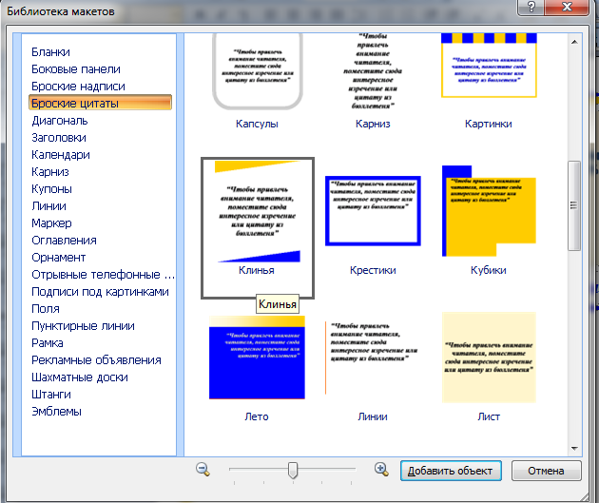

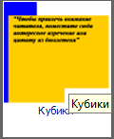 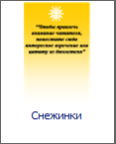

**8**

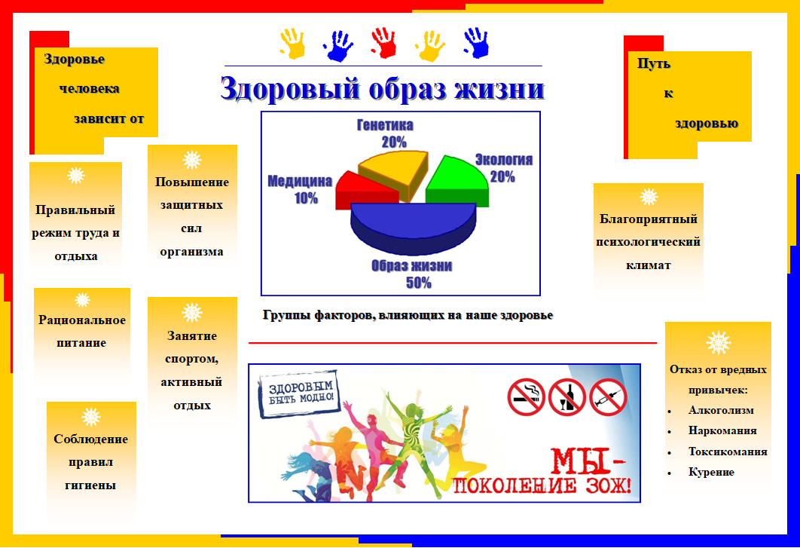

**9**

**Версия для печати**

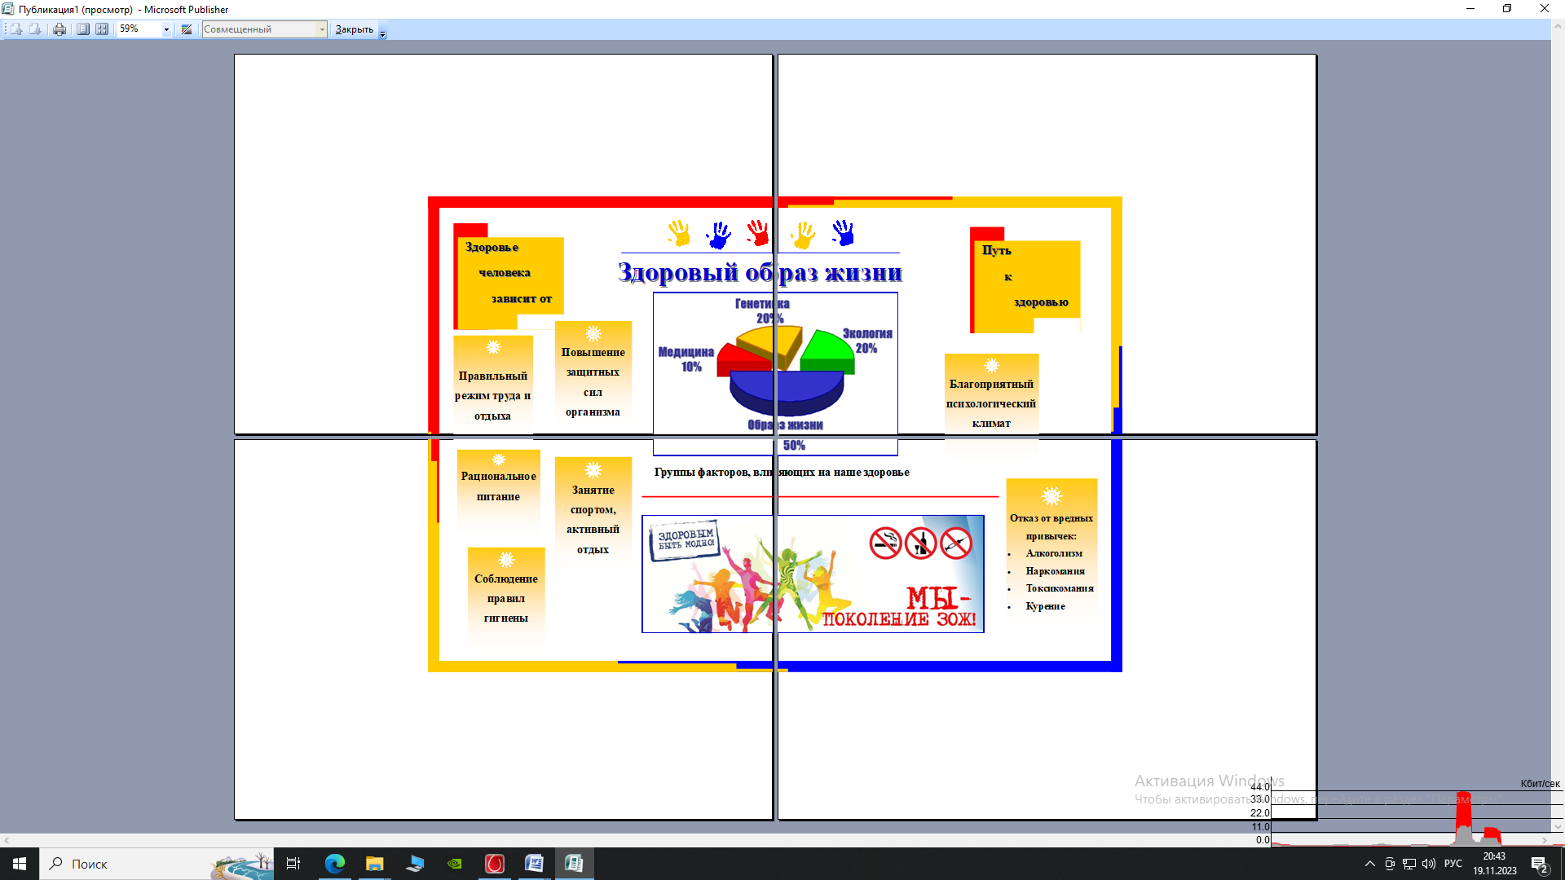

**10**

**Заключение**

В ходе выполнения проекта были решены следующие задачи:

1. рассмотрела возможности программы Microsoft Publisher;
2. создала плакат «Здоровый образ жизни».

Программа Microsoft Office Publisher содержит готовые публикации плакатов, которые создаются специально с целью предоставления необходимой информации. Программа понятна и проста в обращении, позволяет грамотно и быстро создать плакат в заданном формате.

**11**

**Список использованных источников и литературы**

1. [http://office.microsoft.com/ru-ru/publisher/](http://infourok.ru/go.html?href=http%3A%2F%2Foffice.microsoft.com%2Fru-ru%2Fpublisher%2F)
2. Новые возможности системы MS Office 2007/Мюррей К.; пер. с англ. – М.: Издательство «ЭКОМ», 2007- 256с.
3. Самоучитель работы на ПК / А.Левин. – Спб.: Питер, 2008. – 697с.
4. [http://wiki.iteach.ru/](http://infourok.ru/go.html?href=http%3A%2F%2Fwiki.iteach.ru%2F)